Bli med i
Heming langrenn
sin kundeklubb hos Milslukern Sport/Sport1

Skann denne koden:
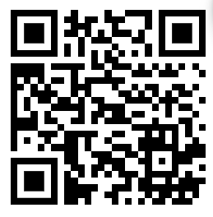

Eller gå inn her:
https://sport1.no/bli-medlem?a=35901496

